|  |  |  |
| --- | --- | --- |
| **Ονοματεπώνυμο: Μοίρας Αλέξανδρος** | | **Όνομα PC:** **LAPTOP-5A8R1JQR** |
| **Ομάδα: 3** | **Ημερομηνία: 26/5/2022** | |

# Εργαστηριακή Άσκηση 11

## Το πρωτόκολλο IPv6

#### Απαντήστε στα ερωτήματα στον χώρο που σας δίνεται παρακάτω και στην πίσω σελίδα εάν δεν επαρκεί. Το φυλλάδιο αυτό θα παραδοθεί στον επιβλέποντα.

##### 1

1.1 sysrc ifconfig_em0_ipv6=”inet6 accept_rtadv”

1.2 service netif restart

1.3 Η διεύθυνση fe80::a00:27ff:fe6e:4f8a.

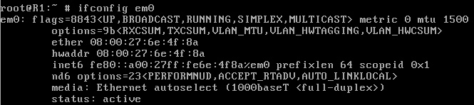

1.4 Η διεύθυνση fe80::a00:27ff:fe30:9cf4.

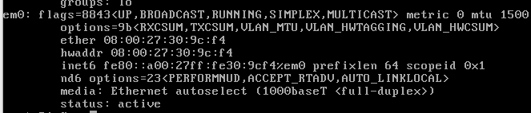

1.5 Πρόκειται για Link-local unicast διευθύνσεις IPv6. Παράγονται από τη MAC διεύθυνση προσθέτοντας στην αρχή το πρόθεμα fe80::, αντιστρέφοντας το 7ο bit του πρώτου Byte της οπότε γίνεται 0a αντί για 08 και παρεμβάλλοντας το ff:fe στο μέσο της.

1.6 netstat -rnf inet6

Υπάρχουν 9 εγγραφές.

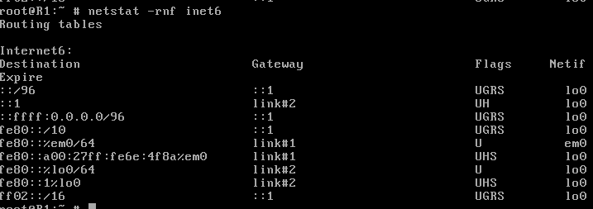

1.7 Μία αφορά τη διεπαφή em0.

1.8 Μία μέσω της em0 και μία μέσω της lo0.





1.9 Το PC1

1.10 ping6 fe80::a00:27ff:fe6e:4f8a%em0

Το %em0 για να καθορίσουμε την απερχόμενη διεπαφή.

1.11 ping6 fe80::a00:27ff:fe30:9cf4%em0

Το %em0 για να καθορίσουμε την απερχόμενη διεπαφή.

1.12 Το ίδιο το PC1.

1.13 Ότι απαντούν και τα δύο PC πάνω στην τοπική ζεύξη LAN1.



1.14 ifconfig em0 inet6 fd00:1::2/64

1.15 ifconfig em0 inet6 fd00:1::3/64

1.16 Είναι Unique Local Addresses. Οι ανάλογες με αυτές IPv4 διευθύνσεις είναι οι 10.0.0.0/8, 172.16.0.0/12 και 192.168.0.0/16

1.17 Δύο.



1.18 Προστέθηκαν δύο νέες εγγραφές.

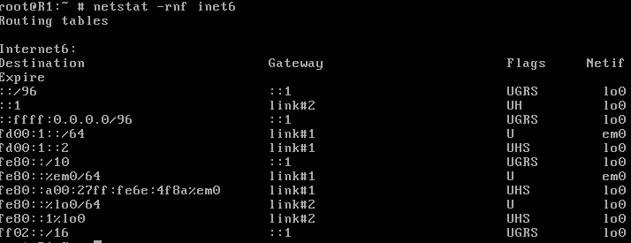

1.19 Πρέπει να προσθέσουμε αντιστοιχίσεις μεταξύ ονομάτων και IPv6 διευθύνσεων στο αρχείο /etc/hosts

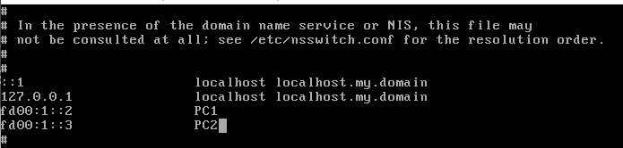

1.20 Ναι μπορούμε.

1.21 Καμία.

1.22 man ndp

1.23 ndp -a

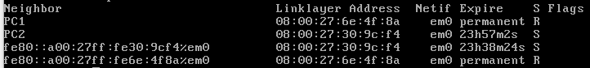

1.24 Βλέπουμε 4 εγγραφές.

1.25 ndp -p

Οι εγγραφές έχουν άπειρη διάρκεια ζωής. Από τον μηχανισμό αυτόματης απόδοσης διευθύνσεων SLAAC μπορούν να χρησιμοποιηθεί το πρόθεμα fe80::/64

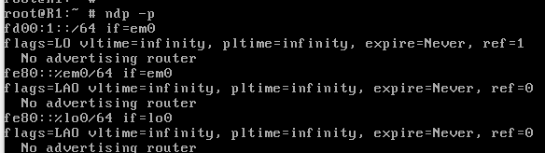

1.26 tcpdump -vvn

1.27 ndp -c

1.28 Βλέπουμε 6 πακέτα IPv6.

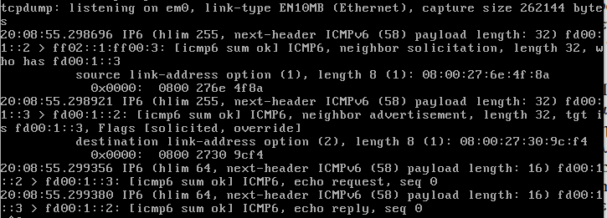

Στο screenshot δε φαίνονται τα επόμενα 2 NS, NA.

1.29 Του πρωτοκόλλου ICMPv6 και η τιμή του πεδίου next header που το προσδιορίζει είναι 58.

1.30

PC1 PC2

Neighbor Solicitation

Neighbor Advertisement

ICMP Echo request

ICMP Echo reply

1.31 Είναι η solicited node διεύθυνση του PC2 και προκύπτει από τα τελευταία 24 Bit της διεύθυνσης unicast του host (00:0003) προσθέτοντας το πρόθεμα ff02::1:ff00:0/104).

1.32 Είναι η solicited node διεύθυνση του PC1 και προκύπτει από τα τελευταία 24 Bit της διεύθυνσης unicast του host (00:0002) προσθέτοντας το πρόθεμα ff02::1:ff00:0/104).

1.33 Είναι Stale (S) και η διάρκεια ζωής της συγκεκριμένης εγγραφής είναι 23 ώρες 45 λεπτά και 15 δευτερόλεπτα.



1.34 Παρατηρούμε τις καταστάσεις Reachable και Stale.

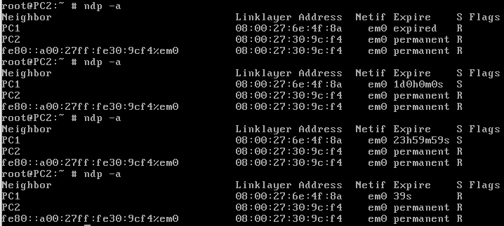

1.35 Η διάρκεια της κατάστασης Reachable είναι 40s Όταν λήξει η διάρκειά της η κατάσταση μεταβαίνει σε Stale

1.36 1 μέρα.

1.37 Τις καταστάσεις Reachable και Stale.

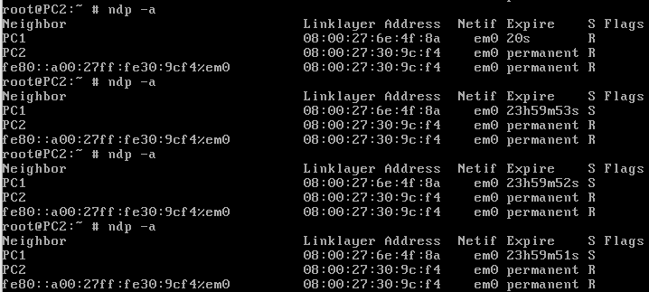

1.38 Ναι παρατηρούμε παραγωγή πακέτων Neighbor Solicitation και Neighbor Advertisement. Παράγονται για να θεωρούν οι γείτονες PC1, PC2 ο ένας τον άλλον προσβάσιμο. Αυτά τα πακέτα παράγονται περίπου κάθε 40s.

##### 2

2.1 sysrc ipv6_gateway_enable=yes

2.2 ifconfig em0 inet6 fd00:1::3/64 delete

ifconfig em0 inet6 fd00:2::2/64

2.3 interface em0

ip address fd00:1::1/64

2.4 interface em1

ip address fd00:3::1/126

2.5 interface em0

ip address fd00:2::1/64

2.6 interface em1

ip address fd00:3::2/126

2.7 route -6 add default fd00:1::1

2.8 route -6 add default fd00:2::1

2.9 tcpdump -i em0

2.10 Όχι δεν είναι επιτυχές διότι ο R1 δεν έχει διαδρομή προς το LAN2.

2.11 Παράγονται μηνύματα neighbor solicitation, neighbor advertisement και ICMP6 Echo Request. Οι διευθύνσεις IPv6 προορισμού τους φαίνονται παρακάτω.

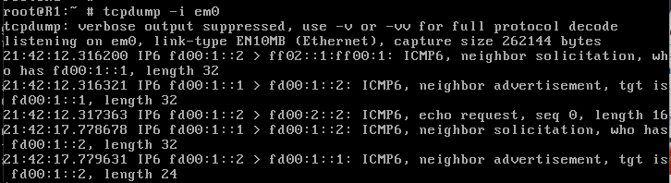

2.12 ipv6 route fd00:2::0/64 fd00:3::2

2.13 Εξακολουθούμε να μην μπορούμε να κάνουμε ping διότι ο R2 δεν ξέρει διαδρομή προς το LAN1 ώστε να στείλει το ICMP6 Echo Reply.

2.14 ipv6 route fd00:1::0/64 fd00:3::1

2.15 Ναι τώρα μπορούμε.

2.16 interface em0

no ipv6 nd suppress-ra

2.17 ipv6 nd prefix fd00:1::/64

2.18 interface em0

no ipv6 nd suppress-ra

2.19 ipv6 nd prefix fd00:2::/64

2.20 route -6 delete default

2.21 tcpdump -eni em0

2.22 service netif restart

2.23 Ανταλλάσονται τα παρακάτω ICMP6 Neighbor Solicitation, multicast listener report v2, router solicitation και router advertisement.

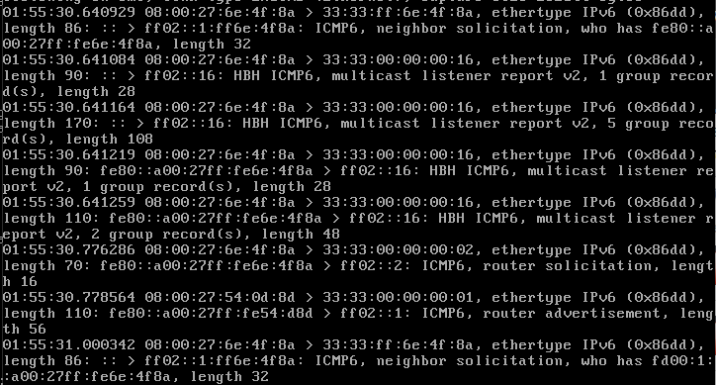

2.24 Παράγει δύο μηνύματα NS, ένα με σκοπό να ελέγξει αν κάποιος χρησιμοποιεί τη διεύθυνσή του fe80::a00:27ff:fe6e:4f8a και ένα για να ελέγξει αν χρησιμοποιείται η άλλη του διεύθυνση fd00:1::a00:27ff:fe6e:4f8a.

2.25 Την ακαθόριστη ::0 γιατί ακόμα η διεύθυνσή του βρίσκεται σε δοκιμαστική κατάσταση και δεν ξέρει αν είναι ο μοναδικός που την κατέχει.

2.26 Την τοπική στη ζεύξη (fe80::a00:27ff:fe54:d8d).

2.27 Η διεύθυνση προορισμού των μηνυμάτων IPv6 NS είναι η ff02::1:ff6e:4f8a που είναι η multicast solicited node διεύθυνση του PC1 που χρησιμοποιείται καθώς βρίσκεται ακόμα στη φάση αναζήτησης γείτονα. Η διεύθυνση προορισμού του RS είναι η ff02::2 που παριστάνει όλους τους δρομολογητές στην τοπική ζεύξη ώστε το PC1 να λάβει μηνύματα RA από δρομολογητή και η διεύθυνση προορισμού του RA είναι ff02::1 ώστε να λάβουν το advertisement όλοι οι κόμβοι στην τοπική ζεύξη.

2.28 NS: 33:33:ff:6e:4f:8a

RS: 33:33:00:00:00:02

RA: 33:33:00:00:00:01

Προκύπτουν από τη δημιουργία MAC διεύθυνσης με πρόθεμα 33-33- ακολουθούμενο από τα τελευταία 32 bit της IPv6 διεύθυνσης προορισμού.

2.29 Ότι το πρόθεμα fd00:1::/64 μπορεί να χρησιμοποιηθεί από SLAAC και δεν έχει άπειρη διάρκεια ζωής.

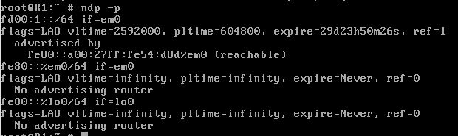

2.30 Όλες



2.31 Ναι υπάρχει και η προκαθορισμένη πύλη είναι η διεύθυνση IPv6 του R1 στο LAN1. Προέκυψε καθώς έλαβε router advertisement από τον R1 και κράτησε τη link-local διεύθυνση του ως default διαδρομή.



2.32 Από το PC2 στην fd00:1::a00:27ff:fe6e:4f8a ενώ από τον R1 και σε αυτή και στην fe80::a00:27ff:fe6e:4f8a η οποία είναι διεύθυνση που ισχύει μόνο στην τοπική ζεύξη και δε δρομολογείται εκτός αυτής.

##### 3

3.1 no ipv6 route fd00:2::0/64 fd00:3::2

no ipv6 route fd00:1::0/64 fd00:3::1

3.2 R1: router ripng

network fd00:3::0/126

network fd00:1::0/64

R2: router ripng

network fd00:3::0/126

network fd00:2::0/64

3.3 do show ip route ripng. Βλέπουμε μία εγγραφή.

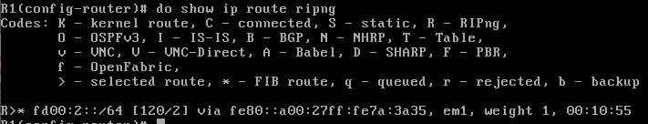

3.4 Η διεύθυνση του επόμενου κόμβου είναι fe80::a00:27ff:fe7a:3a35 και πρόκειται για link-local διεύθυνση.

3.5 Ναι μπορούμε.

3.6 tcpdump -vvni em1

3.7 Βλέπουμε πακέτα RIPng Response που αποστέλλουν οι δύο δρομολογητές. Ο προορισμός τους είναι η Multicast Link-Local Scope διεύθυνση ff02::9 που απευθύνεται σε δρομολογητές RIPng.

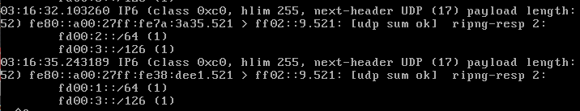

3.8 Έχει τιμή 255 ώστε το πακέτο να μη διέρχεται από δρομολογητές ελέγχοντας αν είναι μικρότερο του 255 και αν ναι απορρίπτοντάς το.

3.9 Χρησιμοποιεί το πρωτόκολλο UDP και τη θύρα 521. Το RIP χρησιμοποεί πάλι UDP αλλά στη θύρα 520.

3.10 no router ripng

3.11 write

3.12 service frr restart

3.13 ospf6 router-id 1.1.1.1

ospf6 router-id 2.2.2.2

3.14 interface em0 area 0.0.0.0

interface em1 area 0.0.0.0

3.15 interface em0 area 0.0.0.0

interface em1 area 0.0.0.0

3.16 do show ip route ospf6. Βλέπουμε 3 εγγραφές. Το κόστος τους είναι 200 για τη διαδρομή προς το LAN1 και 100 για τις άλλες δύο καθώς το κόστος κάθε ζεύξης με ταχύτητα 1000Mbps υπολογίζεται σε 100 (γιατί όχι 1 ή 10) και το LAN1 απέχει δύο βήματα ενώ τα WAN1 και LAN2 είναι απευθείας συνδεδεμένα.

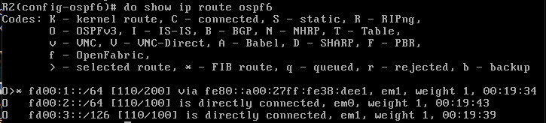

3.17 Είναι η fe80::a00:27ff:fe38:dee1 και πρόκειται για link-local διεύθυνση.

3.18 tcpdump -vvni em1

3.19 Παρατηρούμε πακέτα OSPFv3 Hello με διεύθυνση προορισμού την ff02::5 που είναι η multicast διεύθυνση των OSPFv3 Routers

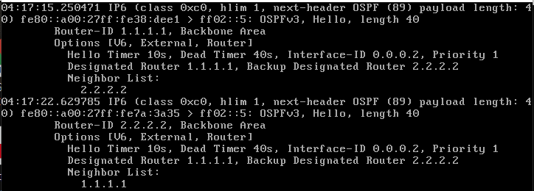

3.20 Έχει τιμή 1.

3.21 Χρησιμοποιεί τον αριθμό πρωτοκόλλου 89. Είναι ίδιος με αυτόν του OSPFv2

3.22 Ναι μπορούμε.

3.23 no router ospf6

3.24 service frr restart

3.25 router-id 1.1.1.1

router bgp 65010

3.26 no bgp ebgp-requires-policy

3.27 no bgp default ipv4-unicast

3.28 neighbor fd00:3::2 remote-as 65020.

3.29 address-family ipv6

3.30 network fd00:1::0/64

3.31 neighbor fd00:3::2 activate

exit

3.32 router-id 2.2.2.2

router bgp 65020

no bgp ebgp-requires-policy

no bgp default ipv4-unicast

neighbor fd00:3::1 remote-as 65010.

address-family ipv6

network fd00:2::0/64

neighbor fd00:3::1 activate

exit

3.33 do show ipv6 route bgp. Βλέπουμε μία εγγραφή.

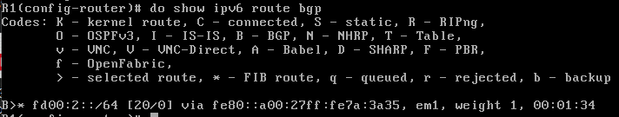

3.34 Η διεύθυνση του επόμενου κόμβου είναι fe80::a00:27ff:fe7a:3a35 και πρόκειται για link-local διεύθυνση.

3.35 tcpdump -vvni em1

3.36 Παρατηρούμε μηνύματα bgp keep-alive. Χρησιμοποιείται το πρωτόκολλο μεταφοράς TCP και η θύρα 179. Είναι ίδια με τα αντίστοιχα σε IPv4.

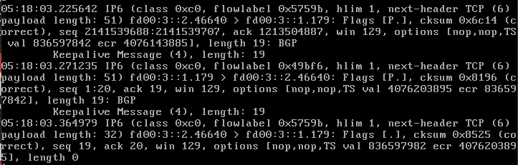

3.37 Έχει τιμή 1.

3.38 Ναι μπορούμε.

3.39 interface em0

ipv6 address fd00:1::2/64

3.40 router-id 1.1.0.0

router bgp 65010

3.41 no bgp default ipv4-unicast

3.42 neighbor fd00:1::1 remote-as 65010

3.43 address-family ipv6

neighbor fd00:1::1 activate

3.44 neighbor fd00:1::2 remote-as 65010

3.45 address-family ipv6

neighbor fd00:1::2 activate

neighbor fd00:1::2 next-hop-self

exit

3.46 do show ip bgp neighbors fd00:1::2



3.47 do show ipv6 route bgp

Βλέπουμε 2 εγγραφές.

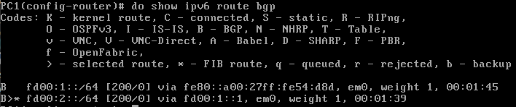

3.48 Γιατί υπάρχει απευθείας σύνδεση σε αυτό το δίκτυο.

3.49 Η διεύθυνση του επόμενου κόμβου είναι fe80::a00:27ff:fe54:d8d και πρόκειται για link-local διεύθυνση.

3.50 Ναι μπορούμε.

##### 4

4.1 interface em0

ip address 192.168.1.1/24

4.2 interface em0

ip address 192.168.2.1/24

4.3 interface em0

ip address 192.168.1.2/24

ip route 0.0.0.0/0 192.168.1.1

4.4 interface em0

ip address 192.168.2.2/24

ip route 0.0.0.0/0 192.168.2.1

4.5 sysrc firewall_enable=YES

sysrc firewall_nat64_enable=YES

sysrc firewall_type=”open”

sysrc firewall_logif=YES

4.6 service ipfw start

4.7 Περιέχει 11 κανόνες.

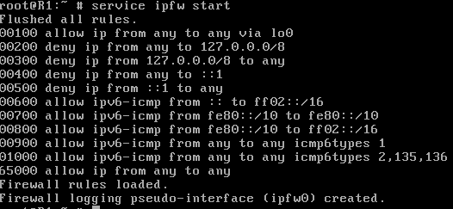

4.8 Ναι μπορούμε.

4.9 ipfw nat64clat nat64 create clat_prefix fd00:3:1::/96 plat_prefix 64:ff9b::/96 allow_private log

4.10 ipfw add 2000 nat64clat nat64 ip4 from any to not me in via em0

4.11 ipfw add 3000 nat64clat nat64 ip6 from 64:ff9b::/96 to fd00:3:1::/96 in via em1

4.12 ipv6 route 64:ff9b::/96 fd00:3::2

4.13 sysrc firewall_enable=YES

sysrc firewall_nat64_enable=YES

sysrc firewall_type=”open”

sysrc firewall_logif=YES

service ipfw start

4.14 ipfw nat64lsn nat64 create prefix4 2.2.2.0/24 prefix6 64:ff9b::/96 allow_private log

4.15 ipfw add 2000 nat64lsn nat64 ip6 from fd00:3:1::/96 to 64:ff9b::/96 in via em1

4.16 ipfw add 3000 nat64lsn nat64 ip4 from any to 2.2.2.0/24 in via em0

4.17 ipv6 route fd00:3:1::/96 fd00:3::1

4.18 ip route 0.0.0.0/0 192.168.2.2

4.19 Ναι μπορούμε.

4.20 ifconfig ipfwlog0 create

tcpdump -i ipfwlog0

4.21 ifconfig ipfwlog0 create

tcpdump -i ipfwlog0

4.22 R1:

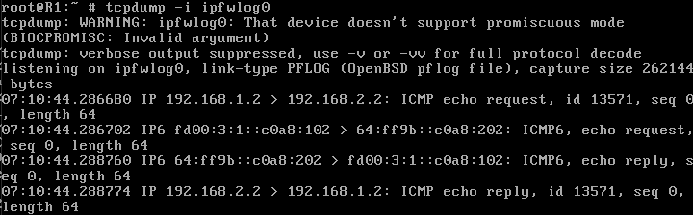

R2:

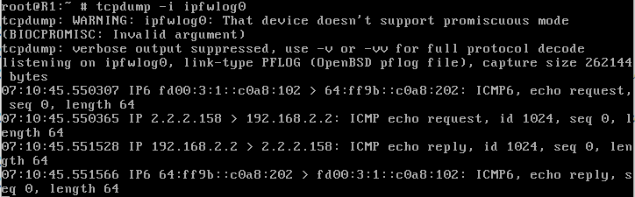

4.23 interface em0

ip address 172.17.17.2/24

ip address 10.0.0.2/24

4.24 Ναι μπορούμε.

4.25 ipfw nat64lsn nat64 show states



(Πρόκειται για τον R2 απλώς δεν έχουμε αλλάξει το prompt)

4.26 Παρατηρούμε ότι τώρα έχουν δημιουργηθεί εγγραφές για states για τις μεταφράσεις των διευθύνσεων ξεχωριστά για κάθε IPv4 διεύθυνση προορισμού. Οι εγγραφές αυτές διαρκούν 1 λεπτό.



##### 5

5.1 dhclient em0

ping www.google.com

5.2 pkg update

pkg install miredo

5.3 sysrc miredo_enable=YES

5.4 service miredo start

5.5 Τη διεπαφή teredo με IPv6 διεύθυνση fe80::ffff:ffff:ffff

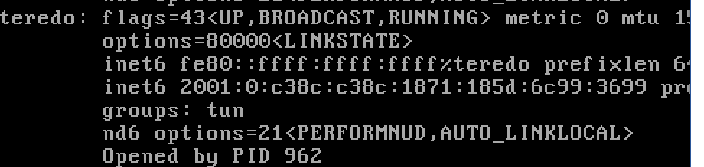

5.6 tcpdump -ni em0

5.7 195.140.195.140

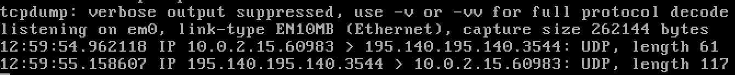

5.8 Χρησιμοποιείται το πρωτόκολλο UDP και στον εξυπηρετητή teredo αντιστοιχεί η θύρα 3544.

5.9 Παρατηρούμε μηνύματα του πρωτοκόλλου ICMPv6.

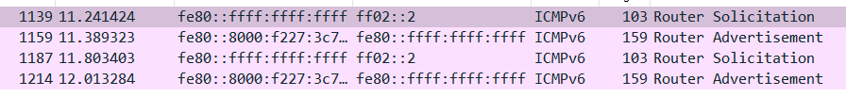

5.10 Μπορούμε μόνο στο www.ibm.com

5.11 ping6 www.ibm.com

5.12 Παρατηρούμε μηνύματα UDP.

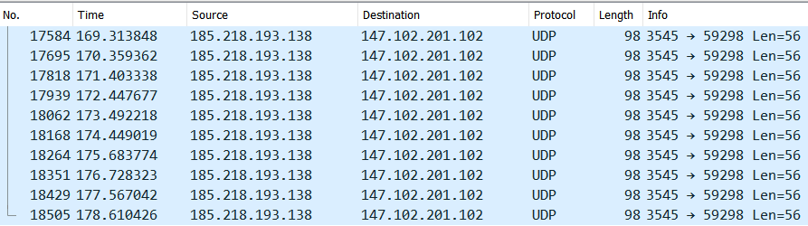

5.13 Όχι δεν παρατηρούμε.

5.14 Παρατηρούμε το πρωτόκολλο UDP και η θύρα που αντιστοιχεί στον αναμεταδότη teredo είναι η 238.



5.15 tcpdump -ni teredo

5.16 Βλέπουμε πακέτα IPv6 και πρωτόκολλο ανωτέρου στρώματος ICMPv6.



5.17 Ναι μπορούμε.



5.18 Ναι παράγονται.

5.19 Ναι παράγονται. Στέλνονται προς τη διεύθυνση 147.102.201.102. Φαίνεται να λειτουργεί εντός του πολυτεχνείου.



5.20 Ναι επιλέγεται ο ίδιος teredo relay.

hp:



f5:



5.21 Παρατηρούμε ότι χρησιμοποιείται διαφορετικό port από το default.

